H+4.1后台主题UI框架说明文档

更多说明，在源码中都有超详细注释，详见源码

一：关于H+
H+是一个完全响应式，基于Bootstrap3.3.4最新版本开发的扁平化主题，她采用了主流的左右两栏式布局，使用了Html5+CSS3等现代技术，她提供了诸多的强大的可以重新组合的UI组件，并集成了最新的jQuery版本(v2.1.1)，当然，也集成了很多功能强大，用途广泛的jQuery插件，她可以用于所有的Web应用程序，如网站管理后台，网站会员中心，CMS，CRM，OA等等，当然，您也可以对她进行深度定制，以做出更强系统。

二：结构
- Hplus-v.4.0.2/
- ├── css/（css文件夹，包含框架主要css及示例、插件的css文件）
- ├── docs/（开发文档）
- ├── fonts/（字体图标，包含FontAwesome字体图标和Bootstrap自带的Glyphicons字体图标）
- ├── img/（图片）
- ├── js/（js文件夹，包含框架主要的js及示例、插件的js文件）
- ├── plugins/（存放Flash等插件）
- ├── 404.html（404页面）
- ├── 500.html（500页面）
- ├── agile_board.html（任务清单）
- ├── article.html（文章页面）
- ├── badges_labels.html（徽章，标签，进度条）
- ├── basic_gallery.html（基本图库）
- ├── blog.html（文章列表）
- ├── blueimp.html（Blueimp相册）
- ├── buttons.html（按钮）
- ├── calendar.html（日历）
- ├── carousel.html（图片切换）
- ├── chat_view.html（聊天窗口）
- ├── clients.html（客户管理）
- ├── code_editor.html（代码编辑器）
- ├── contacts.html（联系人）
- ├── css_animation.html（css动画）
- ├── diff.html（文本对比）
- ├── draggable_panels.html（拖动面板）
- ├── empy_page.html（空白页面）
- ├── faq.html（FAQ）
- ├── file_manager.html（文件管理）
- ├── form_advanced.html（高级表单）
- ├── form_avatar.html（富头像上传编辑器）
- ├── form_basic.html（基本表单）
- ├── form_builder.html（表单构建器）
- ├── form_editors.html（富文本编辑器）
- ├── form_file_upload.html（文件上传）
- ├── form_markdown.html（Markdown编辑器）
- ├── form_simditor.html（Simditor富文本编辑器）
- ├── form_validate.html（表单验证）
- ├── form_webuploader.html（百度 Web Uploader）
- ├── form_wizard.html（表单向导）
- ├── forum_main.html（论坛）
- ├── glyphicons.html（Glyphicons图标）
- ├── graph_echarts.html（百度ECHarts）
- ├── graph_flot.html（Flot图表）
- ├── graph_metrics.html（图表组合）
- ├── graph_morris.html（Morris.js图表）
- ├── graph_peity.html（Peity图表）
- ├── graph_rickshaw.html（Rickshaw图表）
- ├── graph_sparkline.html（Sparkline图表）
- ├── grid_options.html（栅格）
- ├── iconfont.html（阿里巴巴矢量图标库）
- ├── icons.html（字体图标）
- ├── index.html（主页）
- ├── index_v1.html（主页示例一）
- ├── index_v2.html（主页示例二）
- ├── index_v3.html（主页示例三）
- ├── index_v4.html（主页示例四）
- ├── index_v5.html（主页示例五）
- ├── invoice.html（单据）
- ├── invoice_print.html（单据打印）
- ├── jstree.html（树形视图）
- ├── layer.html（web弹层组件layer）
- ├── layerdate.html（日期选择器layerDate）
- ├── layerphoto.html（layer相册）
- ├── layouts.html（布局）
- ├── lockscreen.html（登录超时）
- ├── login.html（登录）
- ├── login_v2.html（登录2）
- ├── mail_compose.html（写邮件）
- ├── mail_detail.html（查看邮件）
- ├── mailbox.html（收件箱）
- ├── modal_window.html（模态窗口）
- ├── nestable_list.html（嵌套列表）
- ├── notifications.html（通知 & 提示）
- ├── pin_board.html（标签墙）
- ├── plyr.html（视频、音频播放）
- ├── profile.html（个人资料）
- ├── project_detail.html（项目详情）
- ├── projects.html（项目）
- ├── register.html（注册）
- ├── search_result.html（搜索结果）
- ├── skin-config.html（主题设置选项）
- ├── social_feed.html（信息流）
- ├── spinners.html（加载动画）
- ├── suggest.html（搜索建议）
- ├── sweetalert.html（Sweet alert）
- ├── table_basic.html（基础表格）
- ├── table_data_tables.html（数据表格）
- ├── table_foo_table.html（FooTable）
- ├── table_jqgrid.html（jqGird）
- ├── table_bootstrap.html（Bootstrap Table）
- ├── tabs_panels.html（选项卡 & 面板）
- ├── teams_board.html（团队管理）
- ├── timeline.html（时间轴）
- ├── timeline_v2.html（时间轴2）
- ├── toastr_notifications.html（Toastr通知）
- ├── tree_view.html（树形视图）
- ├── typography.html（排版）
- ├── webim.html（WebIM即时通讯）
- ├── widgets.html（小部件）

三：布局结构（经典布局）
在所有页面的 <head> 中，应包含的meta和css等如下：
- <!DOCTYPE html>
- <head>

- <!-- Meta -->
- <meta charset="utf-8">
- <meta name="viewport" content="width=device-width, initial-scale=1.0"<
- <meta name="renderer" content="webkit">
- <title>H+ 后台主题UI框架 - 页面</title>

- <!-- CSS文件 -->
- <link href="css/bootstrap.min.css" rel="stylesheet">
- <link href="css/font-awesome.css" rel="stylesheet">
- <link href="css/animate.css" rel="stylesheet">
- <link href="css/style.css" rel="stylesheet">

- </head>

四：主页
- <body class="fixed-sidebar full-height-layout gray-bg">
- <div id="wrapper">
- <!--左侧导航开始-->
- <nav class="navbar-default navbar-static-side" role="navigation">
- <div class="nav-close"><i class="fa fa-times-circle"></i></div>
- <div class="sidebar-collapse">
- <ul class="nav" id="side-menu">
- <li class="nav-header">
- <div class="dropdown profile-element">
- <span><img alt="image" class="img-circle" src="img/profile_small.jpg" /></span>
- <a data-toggle="dropdown" class="dropdown-toggle" href="#">
- <span class="clear">
- <span class="block m-t-xs"><strong class="font-bold">Beaut-zihan</strong></span>
- <span class="text-muted text-xs block">超级管理员<b class="caret"></b></span>
- </span>
- </a>
- <ul class="dropdown-menu animated fadeInRight m-t-xs">
- <li><a class="J_menuItem" href="form_avatar.html">修改头像</a>
- </li>
- ……
- </ul>
- </div>
- <div class="logo-element">H+
- </div>
- </li>
- <li>
- <a href="#">
- <i class="fa fa-home"></i>
- <span class="nav-label">主页</span>
- <span class="fa arrow"></span>
- </a>
- <ul class="nav nav-second-level">
- <li>
- <a class="J_menuItem" href="index_v1.html" data-index="0">主页示例一</a>
- <!--默认主页需在对应的菜单a元素上添加data-index="0"-->
- </li>
- <li>
- <a class="J_menuItem" href="index_v2.html">主页示例二</a>
- </li>
- <li>
- <a class="J_menuItem" href="index_v3.html">主页示例三</a>
- </li>
- ……
- </ul>
- </li>
- <li>
- <!--其他菜单项-->
- </li>
- </ul>
- </div>
- </nav>
- <!--左侧导航结束-->
- <!--右侧部分开始-->
- <div id="page-wrapper" class="gray-bg dashbard-1">
- <div class="row border-bottom">
- <nav class="navbar navbar-static-top" role="navigation" style="margin-bottom: 0">
- ……
- </nav>
- </div>
- <div class="row content-tabs">
- <button class="roll-nav roll-left J_tabLeft"><i class="fa fa-angle-double-left"></i>
- </button>
- <nav class="page-tabs J_menuTabs">
- <div class="page-tabs-content">
- <a href="javascript:;" class="active J_menuTab" data-id="index_v1.html">首页</a>
- <!--默认主页需在对应的选项卡a元素上添加data-id="默认主页的url"-->
- </div>
- </nav>
- <button class="roll-nav roll-right J_tabRight"><i class="fa fa-angle-double-right"></i>
- </button>

- </div>
- <div class="row J_mainContent" id="content-main">
- <iframe class="J_iframe" name="iframe0" width="100%" height="100%" src="index_v1.html?v=4.0" frameborder="0" data-id="index_v1.html" seamless></iframe>
- <!--默认主页需在对应的页面显示iframe元素上添加name="iframe0"和data-id="默认主页的url"-->
- </div>
- <div class="footer">
- <div class="pull-right">© 2014-2015 <a href="http://www.zi-han.net/" target="_blank">zihan's blog</a>
- </div>
- </div>
- </div>
- <!--右侧部分结束-->
- </div>

- <!-- 全局js -->
- <script src="js/jquery.min.js?v=2.1.4"></script>
- <script src="js/bootstrap.min.js?v=3.3.6"></script>
- <script src="js/plugins/metisMenu/jquery.metisMenu.js"></script>
- <script src="js/plugins/slimscroll/jquery.slimscroll.min.js"></script>
- <script src="js/plugins/layer/layer.min.js"></script>

- <!-- 自定义js -->
- <script src="js/hplus.js?v=4.1.0"></script>
- <script type="text/javascript" src="js/contabs.js"></script>

- <!-- 第三方插件 -->
- <script src="js/plugins/pace/pace.min.js"></script>

- </body>

五：iframe子页面
主内容包括页面顶部和页面内容
- <div class="row wrapper border-bottom white-bg page-heading">
- <div class="col-lg-9">
- <h2>这里是标题</h2>
- <ol class="breadcrumb">
- <li>
- <a href="index.html">这是</a>
- </li>
- <li class="active">
- <strong>包屑式导航</strong>
- </li>
- </ol>
- </div>
- <div class="col-lg-3">
- <div class="title-action">
- <a href="" class="btn btn-primary">活动区域</a>
- </div>
- </div>
- </div>
- <div class="row">
- <div class="col-lg-12">
- <div class="wrapper wrapper-content">

- </div>
- </div>
- </div>

注意：必要时在iframe子页面中需要引入js/content.js，此节可参考empty_page.html

六：上下式布局（可选布局）
二级菜单示例
- <nav class="navbar navbar-static-top" role="navigation">
- <div class="navbar-header">
- <button aria-controls="navbar" aria-expanded="false" data-target="#navbar" data-toggle="collapse" class="navbar-toggle collapsed" type="button">
- <i class="fa fa-reorder"></i>
- </button>
- <a href="#" class="navbar-brand">Hplus</a>
- </div>
- <div class="navbar-collapse collapse" id="navbar">
- <ul class="nav navbar-nav">
- <li class="active">
- <a aria-expanded="false" role="button" href="layouts.html"> 返回布局页面</a>
- </li>
- <li class="dropdown">
- <a aria-expanded="false" role="button" href="#" class="dropdown-toggle" data-toggle="dropdown"> 菜单 <span class="caret"></span></a>
- <ul role="menu" class="dropdown-menu">
- <li><a href="">菜单列表</a>
- </li>
- <li><a href="">菜单列表</a>
- </li>
- <li><a href="">菜单列表</a>
- </li>
- <li><a href="">菜单列表</a>
- </li>
- </ul>
- </li>
- <li class="dropdown">
- <a aria-expanded="false" role="button" href="#" class="dropdown-toggle" data-toggle="dropdown"> 菜单 <span class="caret"></span></a>
- <ul role="menu" class="dropdown-menu">
- <li><a href="">菜单列表</a>
- </li>
- <li><a href="">菜单列表</a>
- </li>
- <li><a href="">菜单列表</a>
- </li>
- <li><a href="">M菜单列表</a>
- </li>
- </ul>
- </li>
- <li class="dropdown">
- <a aria-expanded="false" role="button" href="#" class="dropdown-toggle" data-toggle="dropdown"> 菜单 <span class="caret"></span></a>
- <ul role="menu" class="dropdown-menu">
- <li><a href="">菜单列表</a>
- </li>
- <li><a href="">菜单列表</a>
- </li>
- <li><a href="">菜单列表</a>
- </li>
- <li><a href="">菜单列表</a>
- </li>
- </ul>
- </li>
- <li class="dropdown">
- <a aria-expanded="false" role="button" href="#" class="dropdown-toggle" data-toggle="dropdown"> 菜单 <span class="caret"></span></a>
- <ul role="menu" class="dropdown-menu">
- <li><a href="">菜单列表</a>
- </li>
- <li><a href="">菜单列表</a>
- </li>
- <li><a href="">菜单列表</a>
- </li>
- <li><a href="">菜单列表</a>
- </li>
- </ul>
- </li>

- </ul>
- <ul class="nav navbar-top-links navbar-right">
- <li>
- <a href="login.html">
- <i class="fa fa-sign-out"></i> 退出
- </a>
- </li>
- </ul>
- </div>
- </nav>

七：设置
H+为您提供了以下几种布局方式，可以灵活引用：
- 固定顶部导航
- RTL支持
- 布局2
- 模板皮肤

固定顶部导航
固定顶部导航是指当屏幕滚动时顶部导航固定在顶部显示
实现顶部导航固定我们需要在body元素上添加.fixed-nav

- <body class="fixed-nav">

接下来我们需要修改.navbar-static-top为.navbar-fixed-top

- <nav class="navbar navbar-fixed-top" role="navigation">

RTL支持
RTL（从右向左阅读）
添加RTL支持需要我们在所有页面的body元素（包括iframe页面）上添加.rtls
- <body class="rtls">
接下来我们需要在head中引入相关的支持文件
- <!-- Bootstrap -->
- <link href="css/bootstrap.min.css" rel="stylesheet">
- <link href="css/plugins/bootstrap-rtl/bootstrap-rtl.css" rel="stylesheet">


八：布局2
布局2是上下布局，内容居中的布局形式
布局2的示例我们可以从查看index_v5.html
使用布局2后的效果如下图：
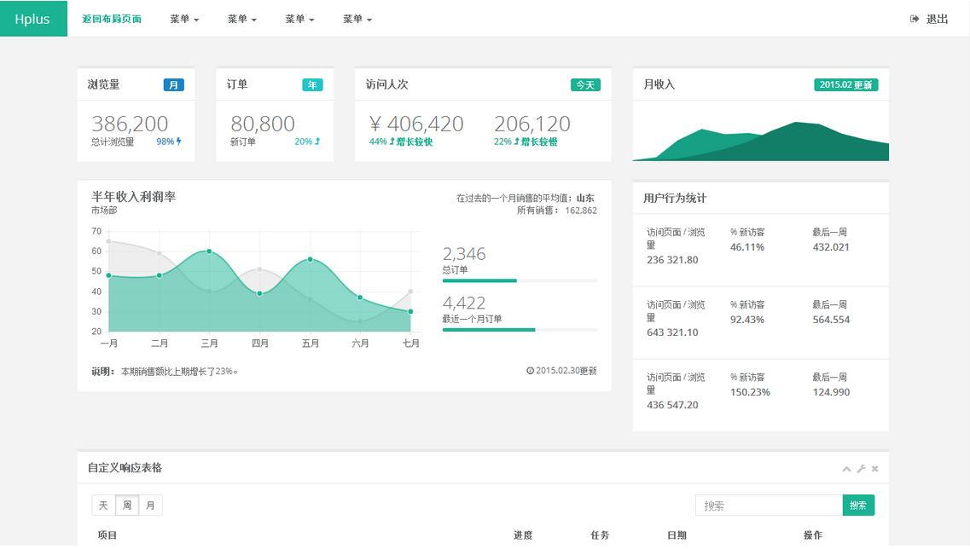

九：模板皮肤
除默认皮肤外，H+还包含了2套皮肤可供选择
可以通过为元素添加不同的class实现换肤，同时您也可以制作自己的皮肤
如：我们可以在body元素上添加.skin-1
在CSS文件style.css中，您可以修改这些皮肤的颜色和样式
- .skin-1 - 蓝色主题
- .skin-3 - 黄色/紫色主题
- 默认皮肤不需要添加任何class
V4.1中移除了.skin-2（灰色皮肤）

十：主题设置
主题设置是一个实时预览主题改变效果的设置框，它放在主题的右上角的位置（点击齿轮图标可以展开和收起）
如果您在本地测试时看不到主题设置框，建议您放到localhost下面
我们没有直接在页面中添加主题设置的html代码，而是通过在hplus.js文件中添加了对应的函数来实现，您可以通过查找“// //主题设置”注释来查看对应代码
如果您需要移除主题设置框，只需要注释或移除对应的代码即可

十一：主页面的HTML元素
框架的正常结构元素包含以下几个方面（参考index.html）：
- #wrapper body元素之后的主容器
- nav .navbar-static-side 左侧导航菜单.
- #page-wrapper 页面内容的主容器
- nav .navbar-static-top 顶部菜单
- .footer 页脚主容器

十二：iframe子页面的HTML元素
框架的正常子页面结构元素包含以下几个方面（参考empty_page.html）：
- .page-heading 页面标题及包屑式导航容器
- .wrapper-content html元素主容器
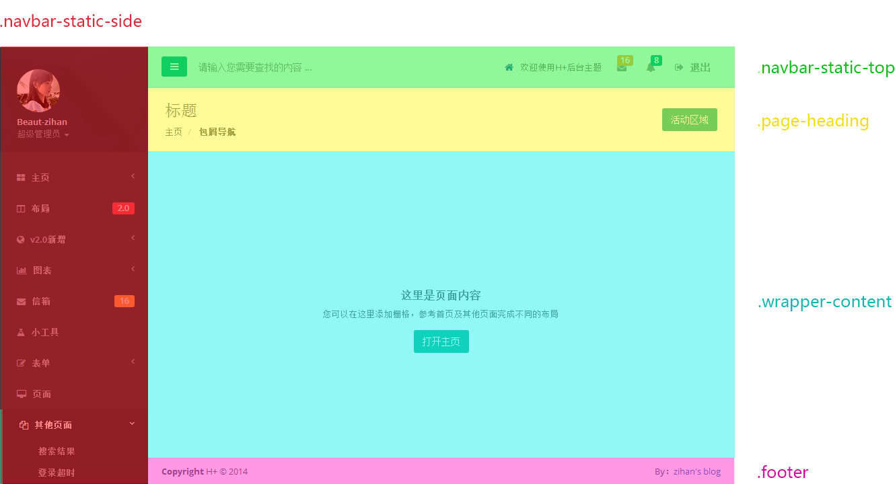

更多说明，在源码中都有注释，详见源码！

